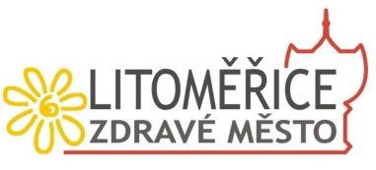

Povinná příloha č. 1

Čestné prohlášení o bezdlužnosti
žádosti o dotaci Zdravého města Litoměřice a MA21

Žadatel o dotaci: ……………………………………………………………
IČO/datum narození: ……………………………
Zastoupený: …………………………………………………….
Název projektu: …………………………………................................................

Prohlašuji, že výše uvedený nemá ke dni podání žádosti žádné závazky po lhůtě splatnosti ve vztahu k poskytovateli dotace (Město Litoměřice), státnímu rozpočtu (FÚ), zdravotním pojišťovnám nebo orgánům sociálního zabezpečení.

V …………………………………. dne …………………

Razítko a podpis statutárního zástupce:

